Главный принцип и девиз отдела социальной защиты населения –
«забота о вас - наша работа»

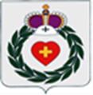

Уважаемые жители Боровского района!

Социальная политика государства определяет уровень жизни населения, его обеспеченность, а также гарантирует защиту граждан, которые не в состоянии предоставить ее себе самостоятельно. Социальные гарантии предоставляются пенсионерам, детям-инвалидам, малоимущим, людям с тяжелыми заболеваниями, ветеранам войны, матерям, многодетным семьям, детям, потерявшим кормильца, женщинам, воспитывающим детей в одиночестве
и т.д. Выполнение таких важнейших задач как адресная направленность социальных выплат и предоставления мер социальной поддержки возложена на отдел социальной защиты администрации муниципального образования муниципального района «Боровский район».
Информационная работа играет немаловажную роль в распространении инноваций, популяризации передового опыта по актуальным проблемам в области социальной защиты населения, обеспечении информационной открытости деятельности органов и учреждений отрасли и установлении обратной связи с гражданами - потребителями социальных услуг.
Отдел социальной защиты населения организует работу по следующим направлениям:
- обеспечение адресного предоставления отдельным категориям граждан социальной помощи, услуг, льгот, субсидий, доплат к пенсии, других выплат в соответствии с действующим законодательством;
- выполнение обязательств государства по социальной поддержке граждан;
- социальная поддержка многодетных семей и семей с детьми-инвалидами, семей и детей, оказавшихся в трудной жизненной ситуации.
С помощью данной брошюры Вы сможете узнать, какие меры социальной поддержки предоставляются гражданам льготных категорий и куда обращаться для их оформления. Брошюра содержит краткую информацию по тем вопросам и проблемам, с которыми Вы чаще всего сталкиваетесь при оформлении льгот, пособий и компенсаций. Вы сможете лучше ориентироваться в действующих нормативных актах.
Ее содержание построено по разделам для граждан и отдельных категорий семей, чтобы каждый смог найти нужную для себя информацию, Вы сможете разобраться в системе мер социальной поддержки, предоставляемых гражданам и избежать ошибок при их оформлении.
Брошюра подготовлена отделом социальной защиты населения администрации муниципального образования муниципального района «Боровский район»
Помните! Если Вам нужна помощь, мы всегда готовы ее оказать.

Заведующий отделом социальной защиты населения Г.С. Краморова

Наш адрес: Калужская область, 249010, г.Боровск, ул. Советская, д. 5 тел. (48438) 4-32-43; факс (48438) 4-20-63; E-mail: oszn@borovskadm.ru
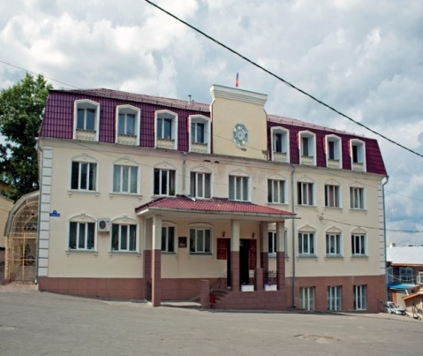

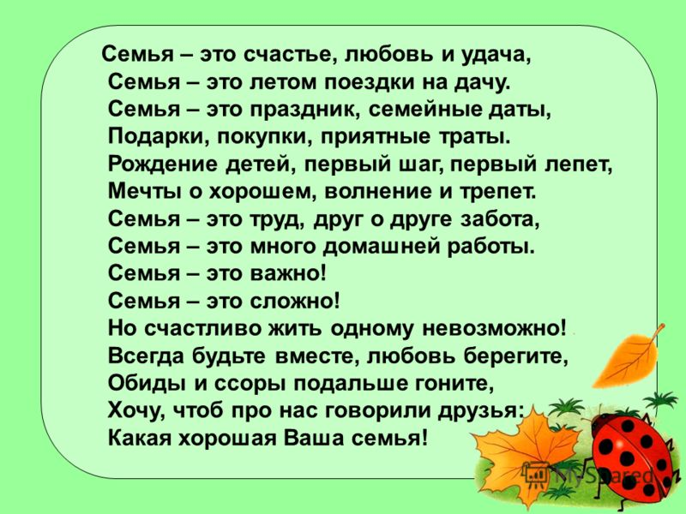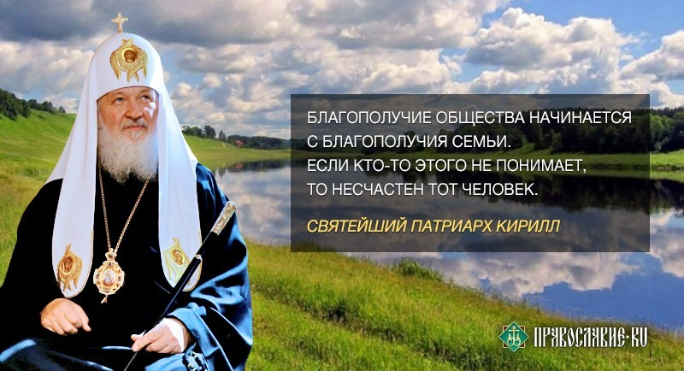
СОДЕРЖАНИЕ

ЕДИНОВРЕМЕННОЕ ПОСОБИЕ ЖЕНЩИНАМ, ВСТАВШИМ НА УЧЁТ В МЕДИЦИНСКИХ УЧРЕЖДЕНИЯХ В РАННИЕ СРОКИ БЕРЕМЕННОСТИ

Федеральный Закон от 19.05.1995г. № 81-ФЗ «О пособиях гражданам, государственных имеющим детей»
Кто имеет право на получение пособия?

Женщины, вставшие на учёт в медицинских организациях в ранние сроки беременности (до двенадцати недель).
Каков размер пособия?

С 1 февраля 2018 года – 628,47 рублей
Какие документы нужны
Справка из женской консультации либо другой медицинской организации, поставившей женщину на учёт в ранние сроки беременности
Пособие предоставляется по месту выплаты пособия по беременности и родам.
Куда обращаться за получением пособия?

ПОСОБИЕ ПО БЕРЕМЕННОСТИ И РОДАМ
- Работающие женщины;
- Женщины, уволенные в связи с ликвидацией предприятия;
- Женщины, обучающиеся по очной форме
обучения в образовательных организациях.
Неработающие женщины право на данное пособие не имеют.
Кто имеет право на получение пособия?

- Работающим женщинам – в размере среднего заработка;
- Женщинам, уволенным в связи с ликвидацией предприятия – 628,47 рублей;
- Женщинам, обучающимся по очной форме обучения в образовательных организациях – в размере стипендии.
Каков размер пособия?

Куда обращаться за получением пособия?

- Работающие женщины – по месту работы;
- Женщины, обучающиеся по очной форме обучения в образовательных организациях – в образовательную организацию.

ЕДИНОВРЕМЕННОЕ ПОСОБИЕ ПРИ РОЖДЕНИИ РЕБЕНКА
Кто имеет право на получение пособия?
- Один из родителей либо лицо, его заменяющее.
- При рождении мертвого ребенка пособие не выплачивается.

Какие документы нужны
Каков размер пособия?
С 1 февраля 2018 года – 16 759,09 рублей. Пособие назначается, если обращение за ним последовало не позднее 6 месяцев со дня рождения ребенка.

- Заявление,
- Справка о рождении ребенка, выданная органом ЗАГС (оригинал),
- Документы, удостоверяющие личность обоих родителей (оригиналы),
- Свидетельство о рождении ребёнка,
- Справка с места жительства о составе семьи,
- Трудовые книжки обоих родителей (оригиналы)

Куда обращаться за получением пособия?
- Работающим гражданам - по месту работы.
- Если один из родителей работает, а другой родитель не работает, пособие назначается и выплачивается по месту занятости работающего родителя.
- Если оба родителя не работают либо обучаются по очной форме обучения в образовательных организациях – в отдел социальной защите населения по месту жительства (месту пребывания), филиалы МФЦ

ЕЖЕМЕСЯЧНОЕ ПОСОБИЕ ПО УХОДУ ЗА РЕБЕНКОМ ДО 1,5 ЛЕТ
- Работающим гражданам – 40% среднего заработка.
Минимальный размер ежемесячного пособия по уходу за ребенком не может быть меньше размера ежемесячного пособия по уходу за ребёнком, выплачиваемого неработающим гражданам.
- Неработающим гражданам в размере:
- По уходу за первым ребёнком – 3 142,33 рублей;
- По уходу за вторым ребёнком и последующими детьми – 6 284,65 рублей.

Каков размер пособия?

- Работающим гражданам – со дня предоставления отпуска по уходу за ребёнком по день исполнения ребенку полутора лет.
- Неработающим гражданам (по общим правилам) – со дня рождения ребёнка по день исполнения ребенку полутора лет.

Каков период выплаты пособия?

Какие документы

нужны
- Заявление,
- Документы, удостоверяющие личность обоих родителей (оригиналы),
- Свидетельство о рождении ребёнка,
- Справка с места жительства о составе семьи,
- Трудовые книжки обоих родителей (оригиналы),
- СНИЛС (всех членов семьи),
- Лицевой счет карты или сберкнижки получателя пособия

- Работающим гражданам - по месту работы.
- Неработающим гражданам, в том числе обучающимся по очной форме обучения в образовательных организациях – в отдел социальной защите населения по месту жительства (месту пребывания), филиалы МФЦ

Куда обращаться за получением пособия?

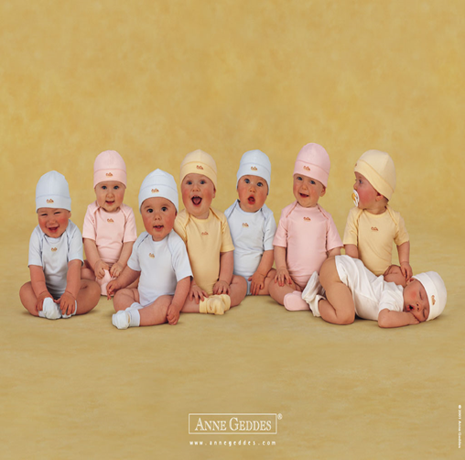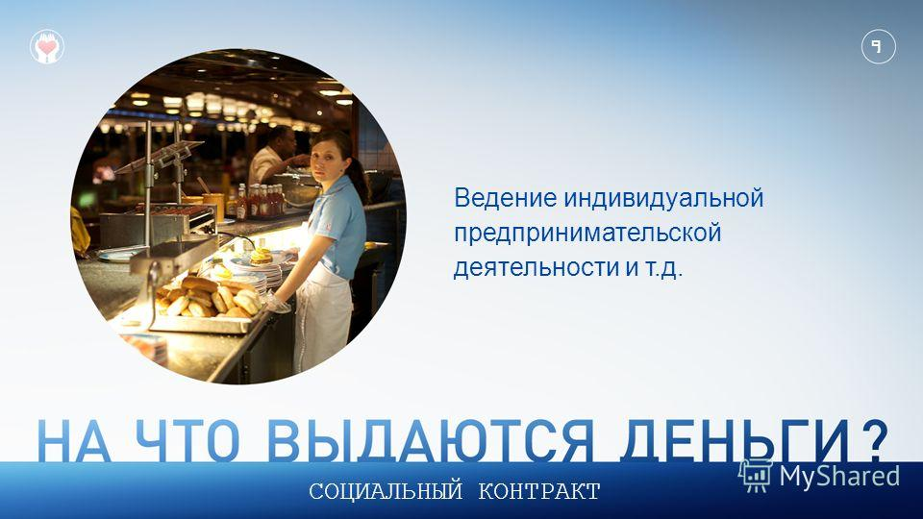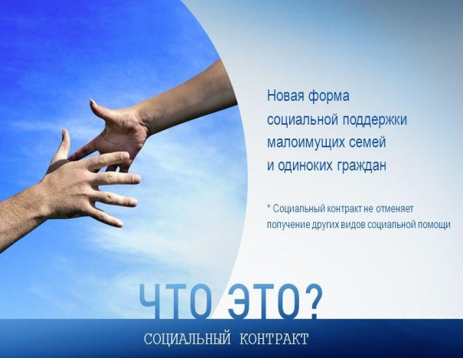

Федеральный закон от 17.07.1999 № 178-ФЗ (ред. от 01.07.2017 № 154-ФЗ) «О государственной социальной помощи», Закон Калужской области от 18.11.2013 г. (ред. от 27.11.2017 № 274-ОЗ) №505-ОЗ «О государственной социальной помощи в Калужской области»
В законодательстве Российской Федерации и Калужской области предусмотрена государственная социальная помощь для малоимущих семей, в виде государственной социальной помощи и социального контракта.
Социальный контракт – это государственная социальная помощь из средств регионального бюджета, направленная на повышение благосостояния семьи. Целью социального контракта, является помочь гражданину преодолеть тяжелую жизненную ситуацию.

Что такое социальный контракт и какова его цель?

На какие цели можно использовать выплаченное пособие?

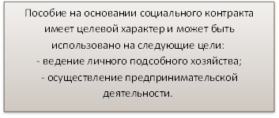

Кто может получить государственную социальную помощь?
И какова связь данной помощи и социальной стипендии для студентов?

получение пособия на основании социального контракта?

Размер государственной социальной помощи на основании социального контракта, оказываемой единовременно не более одного раза в пять лет, не может превышать 65000 рублей - для ведения получателем личного подсобного хозяйства и 100000 рублей - на осуществление получателем предпринимательской деятельности.

Каков размер государственной социальной помощи в 2018 году?

По окончании контракта заявитель обязуется трудоустроиться или организовать предпринимательскую деятельность, выполнять мероприятия, предусмотренные программой социальной адаптации, осуществлять целевое расходование пособия.
Что обязан сделать гражданин, заключивший социальный контракт?

Получателями государственной социальной помощи являются малоимущие семьи, а также малоимущие одинокие граждане, имеющие среднедушевой доход ниже величины прожиточного минимума, установленного в Калужской области по социально-демографическим группам, в семьях которых дети обучаются в образовательных учреждениях высшего и среднего профессионального образования.
Право на государственную социальную стипендию имеют студенты из малоимущих семей или являющиеся малоимущими одиноко проживающими гражданами в том случае, если после 1 января 2018 года самому студенту или его семье будет назначена государственная социальная помощь. Основанием для назначения государственной социальной стипендии для малоимущих студентов является справка о получении государственной социальной помощи.
среднедушевого дохода семьи определяется за три последних месяца, при этом учитываются все выплаты и компенсации, в том числе за предоставляемые льготы.

Размер ежегодной единовременной денежной выплаты определяется в пределах разности между величиной прожиточного минимума, установленной в Калужской области для соответствующих социально-демографических групп населения, и среднедушевым доходом получателя и устанавливается в размере указанной разности, который не может быть менее 300 рублей и более 3000 рублей.

Адресная материальная помощь - безвозмездное целевое предоставление малоимущим одиноко проживающим гражданам, малоимущим семьям с несовершеннолетними детьми и другим лицам, оказавшимся в трудной жизненной ситуации

Постановление администрации муниципального образования муниципального района «Боровский район» от 21.04.2017 г.№475 «О предоставлении адресной материальной помощи гражданам и семьям, оказавшимся в трудной жизненной ситуации»

Порядок назначения адресной материальной помощи
Адресная материальная помощь гражданам оказывается единовременно в течение календарного года

малоимущий одиноко проживающий гражданин - одиноко проживающий гражданин, не связанный с другими гражданами родством и (или) свойством, доход которого ниже величины прожиточного минимума, установленной по Калужской области по соответствующей социально-демографической группе населения области, кроме детей;

Величина прожиточного минимума - стоимостная оценка потребительской корзины, а также обязательные платежи и сборы.

Малоимущая семья - лица, связанные родством и (или) свойством, совместно проживающие и ведущие совместное хозяйство, имеющие среднедушевой доход ниже величины прожиточного минимума, установленной по Калужской области в среднем на душу населения

Трудная жизненная ситуация - ситуация, объективно нарушающая жизнедеятельность гражданина (инвалидность, неспособность к самообслуживанию в связи с преклонным возрастом, болезнью, безнадзорность, сиротство, малообеспеченность, безработица, отсутствие определенного места жительства, конфликты и жестокое обращение в семье, одиночество и тому подобное, пожар, стихийное бедствие, возникновение иных чрезвычайных и неотвратимых обстоятельств), которую он не может преодолеть самостоятельно.

Экстремальная жизненная ситуация - крайняя, необычная по трудности ситуация, в которой оказалась семья (одиноко проживающий гражданин) и из которой она (он) не может выйти самостоятельно, используя все имеющиеся в ее распоряжении возможности и средства.

21.04.201
О

Порядок оформления адресной материальной помощи
Для получения адресной материальной помощи в отдел социальной защиты населения, исходя из сложившейся трудной жизненной ситуации, представляются:
- личное заявление гражданина;
- паспорт или иной документ, удостоверяющий личность;
- пенсионное удостоверение;
- документы, подтверждающие доходы заявителя и всех членов его семьи;
- документы, подтверждающие регистрацию по месту жительства или месту пребывания заявителя и всех членов его семьи;
- справка об инвалидности (при наличии);
- акт комиссионного обследования материально-бытовых и жилищных условий, подтверждающий трудную жизненную ситуацию заявителя;
- удостоверение о льготной категории заявителя;
- справка из полиции, подтверждающая факт обращения по вопросу утраты документов и/или денег;
- заключение органов государственного пожарного надзора (в случае выделения средств, в связи с произошедшим пожаром жилого помещения);
- справка о стихийном бедствии;
- заключение органов здравоохранения (в случае выделения средств на лечение, проведение платной операции);
- реквизиты личного счета, открытого в кредитной организации, для безналичного перечисления денежных средств.
.

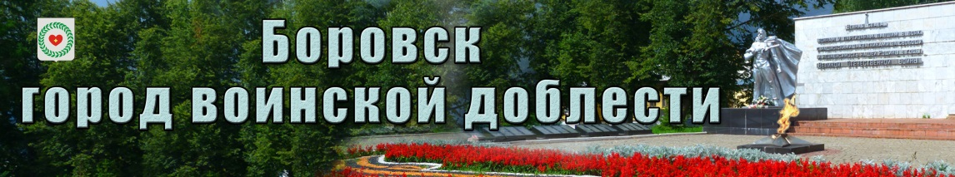

По всем вопросам Вы можете обратиться в отдел социальной защиты населения администрации муниципального образования муниципального

района «Боровский район» (г.Боровск, ул. Советская, 5, тел. 43243,42063) 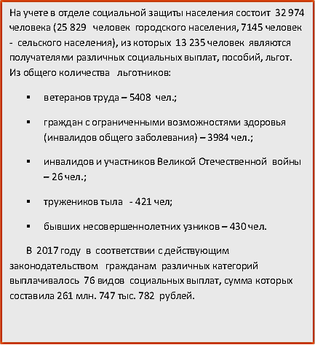

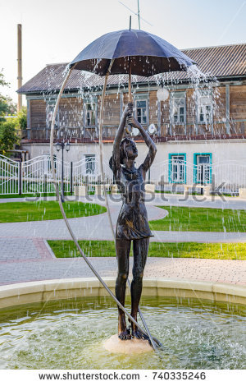

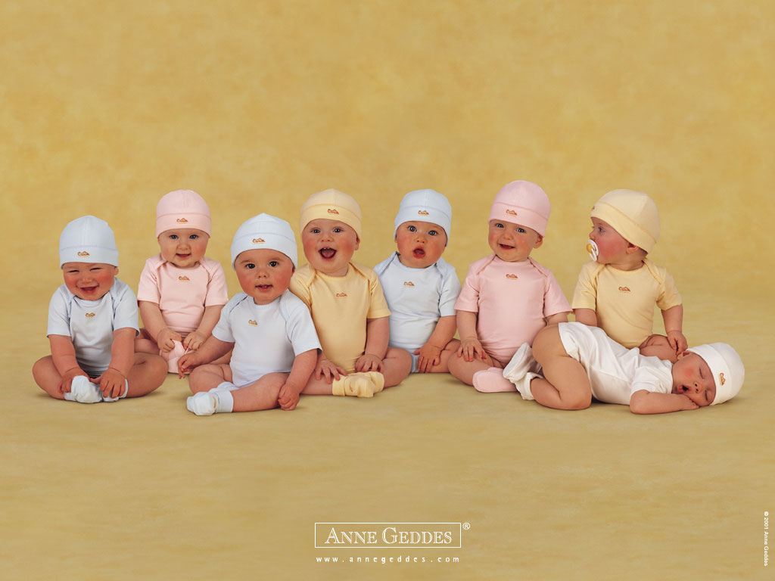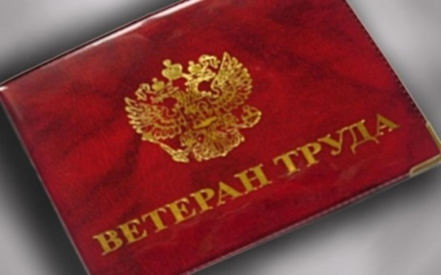
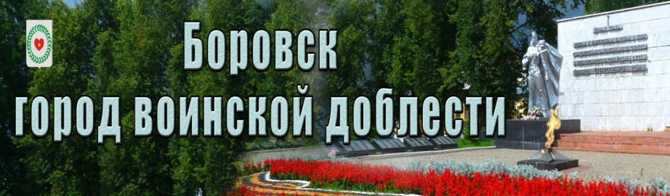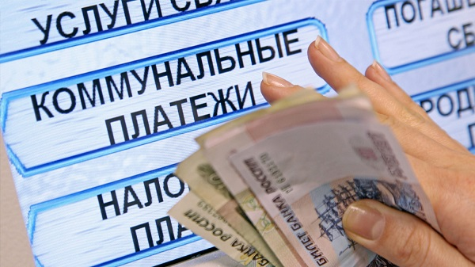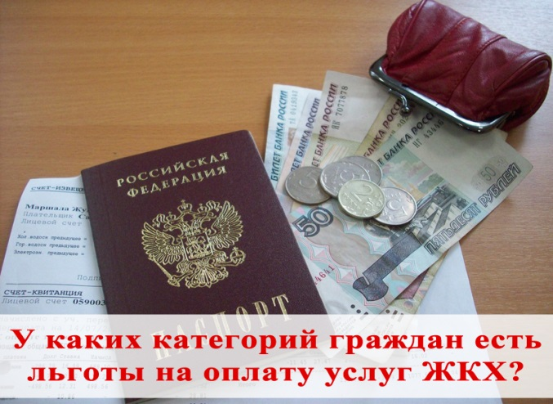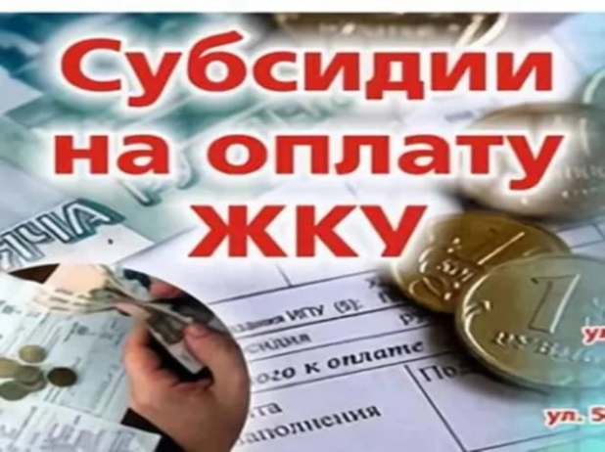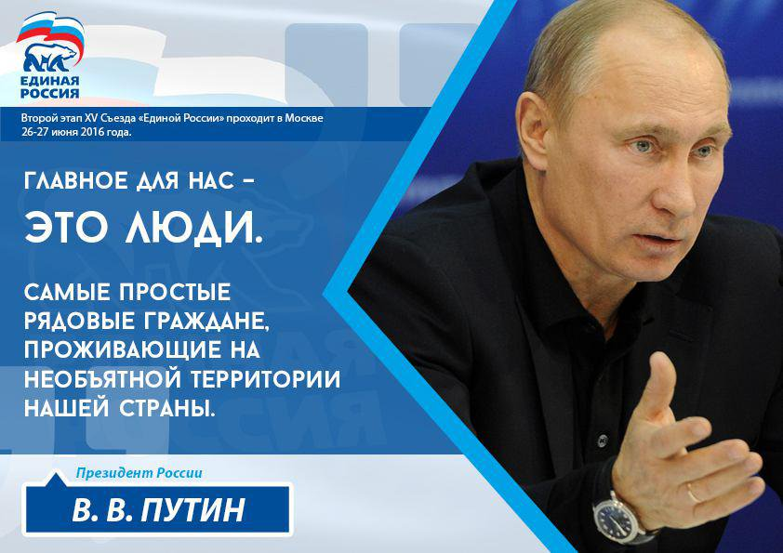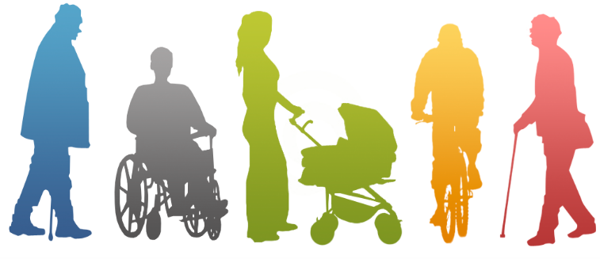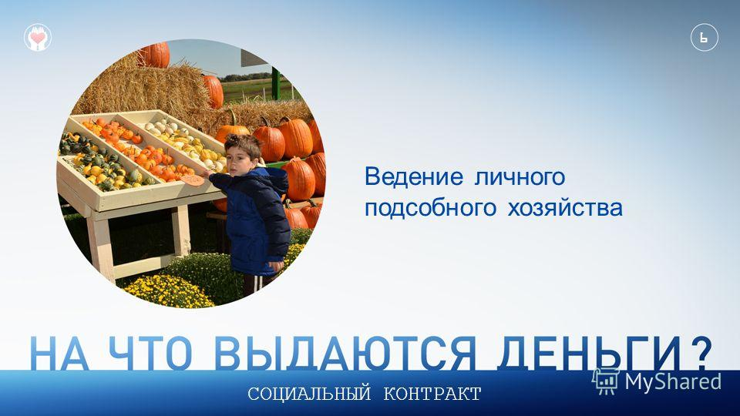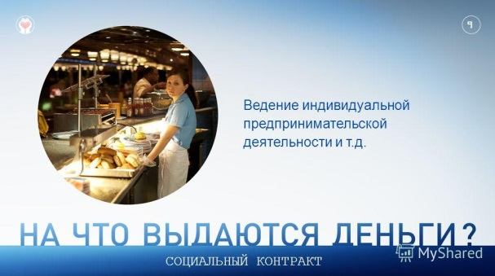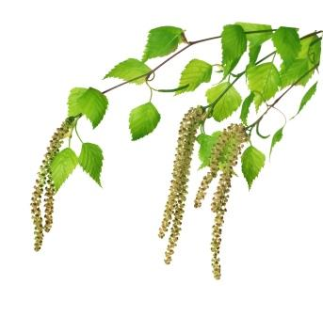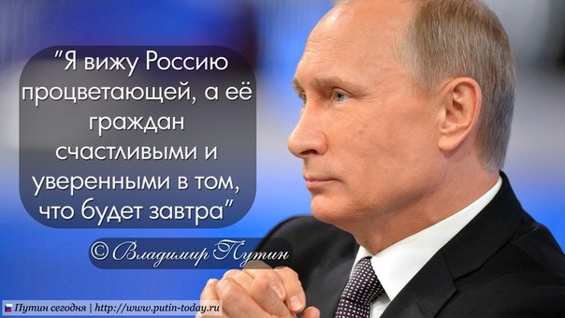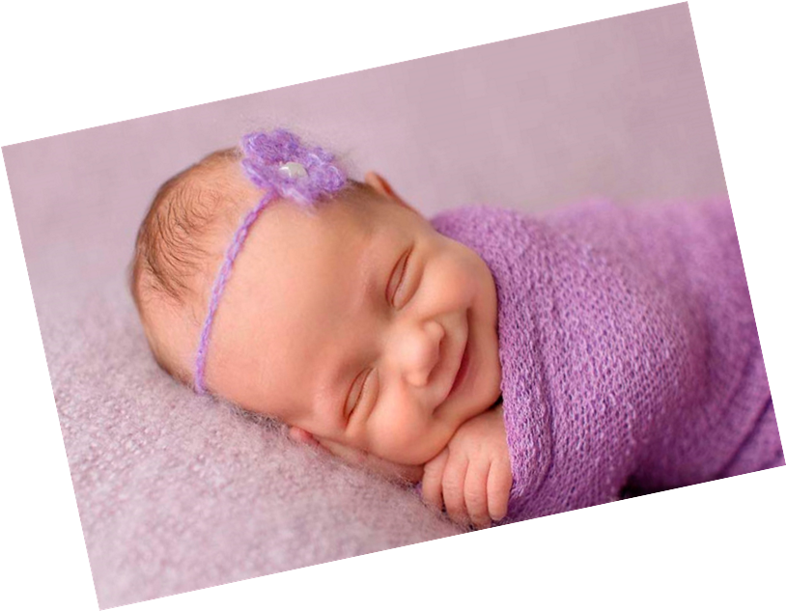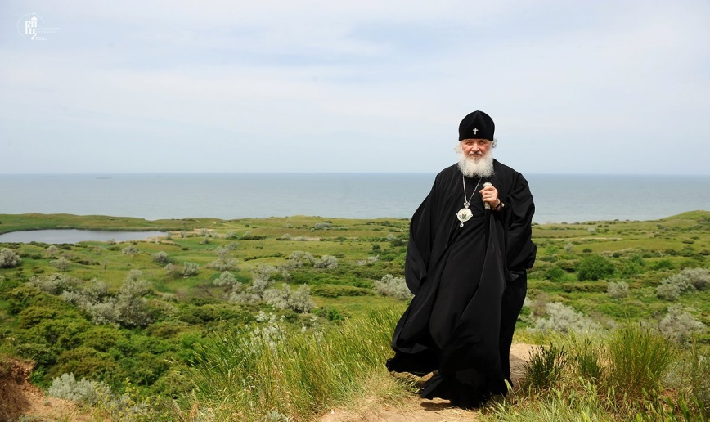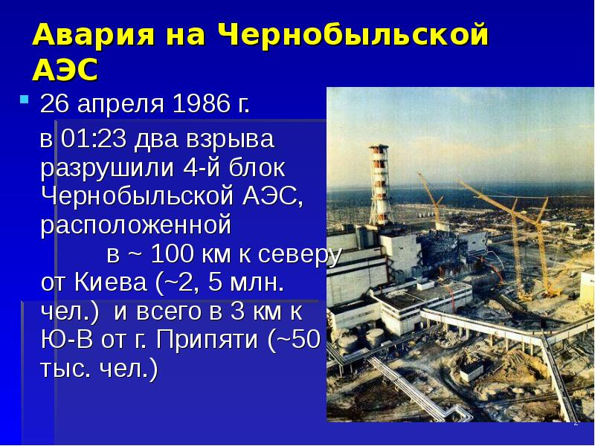
Малоимущая семья - лица, связанные родством и (или) свойством, совместно проживающие и ведущие совместное хозяйство, имеющие среднедушевой доход ниже величины прожиточного минимума, установленной по Калужской области в среднем на душу населения
Малоимущий одиноко проживающий гражданин - одиноко проживающий гражданин, не связанный с другими гражданами родством и (или) свойством, доход которого ниже величины прожиточного минимума, установленной по Калужской области по соответствующей социально-демографической группе населения области, кроме детей
Величина прожиточного минимума - стоимостная оценка потребительской корзины, а также обязательные платежи и сборы.
